5 млн м² жилья можно построить уже сейчас благодаря металлоконструкциям: «Венталл» провёл отраслевую конференцию в Казани при поддержке Минстроя

1 марта холдинг «Венталл», российский лидер в производстве металлоконструкций для промышленного и гражданского строительства, провёл в Казани конференцию, посвящённую новым возможностям и перспективам жилищного строительства из металлоконструкций МК. Мероприятие прошло в конференц-зале отеля «Корстон» и собрало около 120 человек, спикерами стали ведущие отраслевые эксперты, представители бизнеса и госструктур, а также профильные учёные.
В приветственном слове, которое произнёс Александр Степанов, директор Департамента градостроительной деятельности и архитектуры Минстроя России, было отмечено, что новые технологии домостроения на основе металлоконструкций являются важнейшим фактором интенсификации жилищного строительства, темпы которого должны уже в ближайшей перспективе достигнуть 120 млн м² в год.
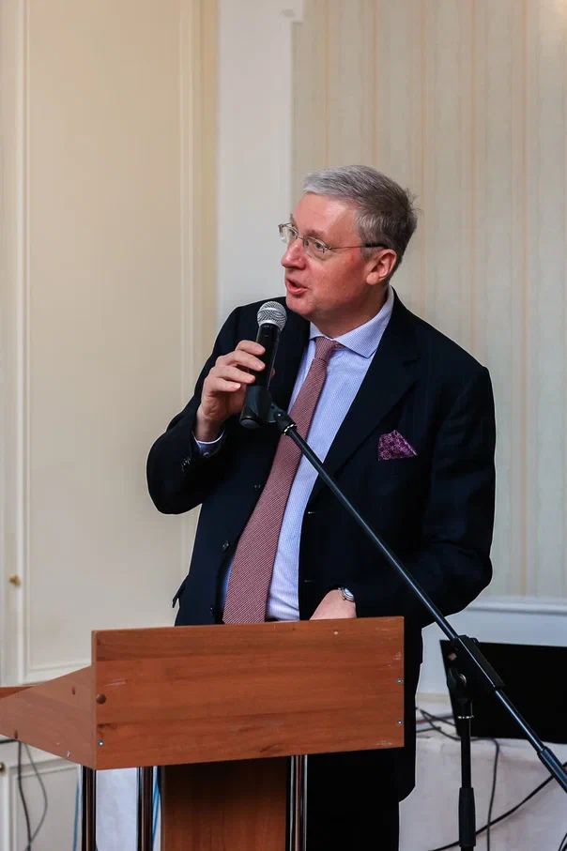
«Изменение в результате геополитического кризиса российского рынка металла открыло окно возможностей для производителей и строителей, — отметил Александр Степанов. — Двукратное увеличение скорости возведения с помощью технологий металлоконструкций открывает новые горизонты для обеспечения жильём наших граждан, поэтому внедрение новаторских подходов будет и дальше стимулироваться на государственном уровне».
Сергей Чернышев, генеральный директор холдинга «Венталл», отметил, что потенциал рынка жилищного строительства из МК к 2030 году составит не менее 90 млрд рублей и приблизится к 1 млн т. Это серьёзный стимул для развития российских заводов металлоконструкций. Причём конкурентное преимущество в этом перспективном сегменте получат те, кто уже сейчас имеет разработанные серийные технологии и готов обеспечить растущий спрос.
«Развитие жилищного строительства из металлоконструкций поможет не только сократить инвестиционный цикл, что важно для современной системы финансирования через эскроу-счета, — отмечает Сергей Чернышев, — но и удешевить и упростить возведение жилья на территориях со сложными грунтами. Чернометаллические конструкции позволяют снизить затраты на фундамент и создавать надёжные сооружения даже на приполярных территориях в условиях вечной мерзлоты. То есть осваивать приоритетные для страны районы Крайнего Севера».
На конференции также выступили представители «Северстали», которые совместно с девелоперской группой «Самолёт» провела оценку экономической эффективности применения стального каркаса на примере проектов, реализуемых в Москве. Сегодня, по словам Михаила Соколова, начальника управления развития стального строительства «Северстали», компания развивает данное направление, активно сотрудничая с холдингом «Венталл» в разработке проектов такого жилья.
«Мы высоко оцениваем потенциальную ёмкость рынка жилищного строительства на основе металлокаркаса и рассчитываем, что в ближайшие пять лет эта технология может занять до 20 % рынка нового строительства с учётом общего увеличения объёмов ввода жилья в соответствии с планами Минстроя России, — считает Михаил Соколов. — С учётом этого мы уже начали формировать экосистему партнёров с компетенциями по проектированию, производству и возведению объектов на стальном каркасе и подходим к реализации пилотных проектов с учётом проработанных решений».
Среди выступавших экспертов были представители заинтересованных организаций — девелоперов («Самолёт»), производителей («Венталл» и Knauf Prefab), проектировщиков (проектная мастерская ITEM), а также учёные (КГАСУ).

